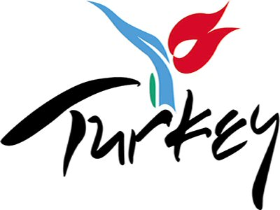
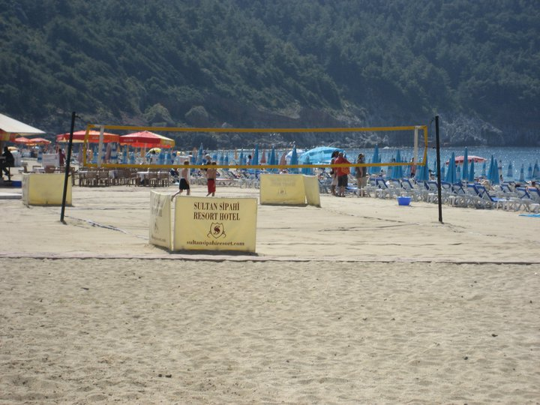

Velkommen til Tyrkiet træningslejr 2015 som afholdes i perioden 29. marts - 5. april 2015. Turen er for U14, U15 og U17 drenge, U14/15P, U17P.
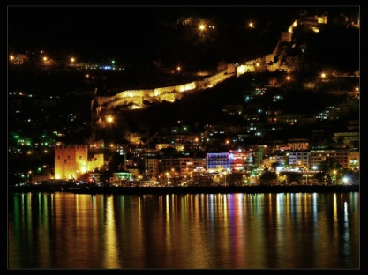
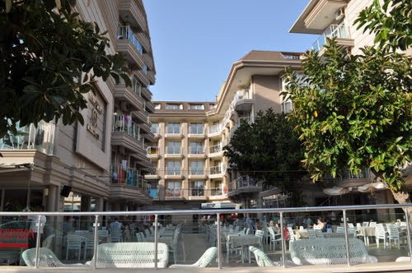
****
SULTAN SIPHAI HOTEL
Saray Mahallesi Güzelyali Caddesi 30
Alanya – Türkiye 07500
Phone + 90 242 519 19 72
www.sultansiphairesort.com

Vi mødes søndag, d. 29. marts kl. 06.00 på Gymnasievej, hvor en bus vil køre os til Københavns lufthavn.
Udrejse: Fly Fly nr. Tid: Dato:
København Sun Express XQ571 09:50 29.03.2015
Antalya 14.30 29.03.2015
Ankomst hotel Sultan Siphai Hotel ca. kl. 17.00

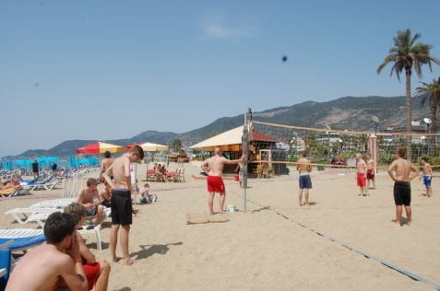
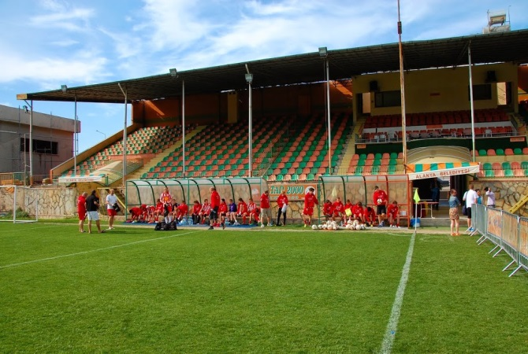

Sørdag, den 5. april kl. 02.00 afgang hotellet.
Udrejse: Fly Fly nr. Tid: Dato:
Antalya Sun Express XQ570 06:15 05.04.2015
København 09.00 05.04.2015
Ankomst Gymnasievej ca kl. 11.00
Pris for turen er kr. 4.595,00 og turen indeholder:
- Fly t/r til Antalya
- Bus transfer til/fra lufthavn i Tyrkiet
- Overnatning i familieværelser (4 spillere pr. værelse) på 4* hotel
- Fuld forplejning (på hotellet) ALL INKLUSIV (5* buffet. Spørg dem der har været med)
- Tur Sweatshirt (bestil størrelse samtidig med tilmelding)
- Træning på græs (divisionsklubben Alanyaspors stadion) incl. bus transfer fra/til hotel.
- 5 dages træning a 2 timer (med din egen årgang) incl. drikkevand.
- Vask af træningstøj efter hver træning.
- Fridag med beachvolley, cykeltur og andet sjov
Tilmelding til træner/holdleder med navn som i pas, senest d. 10. december 2014. Husk pas skal være gyldig minimum et halvt år efter hjemrejse. Turen betales i 3 rater med 25/50/25%. Første rate falder umiddelbart efter tilmelding. Nærmere information følger herom.
Turen arrangeres i samarbejde med Playmaker Sport Tours (Teknisk arrangør: Thinggaard Rejser/UCPA Danmark)
Ved spørgsmål kontakt Dennis Jensen tlf: 28581181 eller Henrik Poulsen tlf: 20608696

